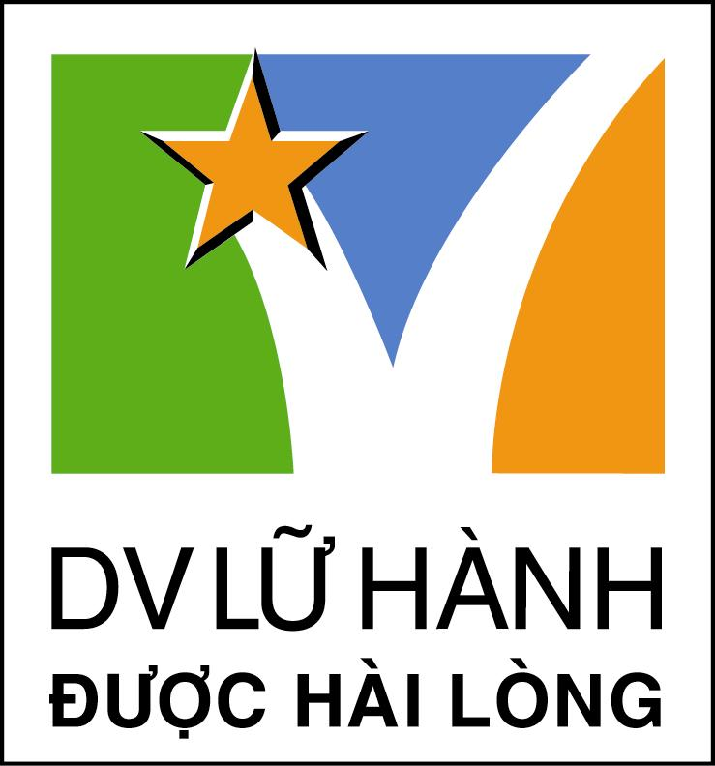


Head office: No.59, 30/4 Street, Bien Hoa City, Dong Nai Province
Tel: (84.61) 394 8930
Fax: (84.61) 394 8936 / 394 8935
Online selling: www.travel.com.vn
Email: vtv.bienhoa@vietravel.com.vn

VIETRAVEL
DONG NAI BRANCH
INDOCHINA LEADING TOUR OPERATOR
Công ty du lịch Vietravel vinh dự được người tiêu dùng bình chọn là:
CÔNG TY HÀNG ĐẦU VỀ DỊCH VỤ “DU LỊCH NƯỚC NGOÀI” TỐT NHẤT NĂM 2010
NẰM TRONG TOP CÔNG TY LỮ HÀNH CÓ DỊCH VỤ “DU LỊCH TRONG NƯỚC” TỐT NHẤT NĂM 2010
DANH HIỆU TOP DOANH NGHIÊP TIÊU BIỂU 3 NĂM LIÊN TIẾP 2007 - 2009 GIẢI THƯỞNG THƯƠNG
MẠI DỊCH VỤ VIỆT NAM - BỘ CÔNG THƯƠNG.
HUÂN CHƯƠNG LAO ĐỘNG HẠNG NHẤT DO CHỦ TỊCH NƯỚC TRAO TẶNG
TOP 16 CÔNG TY DU LỊCH HÀNG ĐẦU CHÂU Á

PHÒNG DU LỊCH TRONG NƯỚC & NƯỚC NGOÀI | NGƯỜI NHẬN: TRƯỜNG ĐẠI HỌC LẠC HỒNG
NGƯỜI GỬI: TRẦN QUỐC BẢO – 0986.827.797 | TEL: (061)3952138
ĐIỆN THOẠI: (061) 3948930-31-32-33 EXT:110 | FAX: (061)3952534
EMAIL: tranquocbao@vietravel.com.vn | EMAIL: lachong@lhu.edu.vn
CHƯƠNG TRÌNH THAM QUAN DÀNH RIÊNG CHO CB GIẢNG VIÊN TRƯỜNG ĐẠI HỌC LẠC HỒNG

Thời gian: 04ngày – 03 đêm
Phương tiện: Đi về bằng xe

THỜI GIAN: 19-22/07/12
ĐỊA ĐIỂM: SIEMREAP – PHNOMPENH
NỘI DUNG CHƯƠNG TRÌNH
Ngày | Lộ trình tham quan | Bữa Ăn | Khách sạn
Ngày 1  19/07 | BIÊN HÒA - MỘC BÀI – SIEM RIEP  - 05:30 Xe và hướng dẫn viên Vietravel đón Quý khách tạị điểm hẹn Khởi hành đi cửa khẩu Mộc Bài.  - 07:00 Đoàn dùng bữa sáng tại Bánh canh Trảng Bàng.  - 10:00 Đến cửa khẩu Mộc Bài, đoàn làm thủ tục nhập cảnh vào Campuchia. Xe đưa đoàn khởi hành đi Kampong Cham.  - 12:00 Đoàn dùng bữa trưa tại NH Pray Veng - Kampong Cham.  - 13:25 Tiếp tục hành trình đi Siem Riep.  - 18:00 Đoàn nhận phòng tại khách sạn 4*.  - 19:00 Đoàn dùng bữa tối.  - 20:30 Tự do khám phá Siem Riep về đêm. | Ăn sáng  Ăn trưa  Ăn chiều | HOTEL  4*
Ngày 2  20/07 | KHÁM PHÁ SIEM RIEP  - 06:00 Morning call.  - 07:00 Buffet sáng tại khách sạn.  - 07:30 Xe đưa đoàn tham quan: Cổng nam đền Angkor Thom,  đền Ta-Prohm – đây là những cung điện lớn với các mặt  phật được tạc trên đá cùng những phù điêu tuyệt đẹp, tiếp  tục tham quan đền Bayon, Baphuon, và quảng trường đấu  voi, dãy nhà Vua Leper.  - 12:00 Đoàn dùng bữa trưa.  - 14:00 Quý khách tham quan đền Angkor Wat - một trong những  kỳ quan của thế giới, và chiêm ngưỡng cảnh hoàng hôn  tuyệt đẹp trên đồi Bakheng.  - 19:00 Đoàn dùng BUFFET tối & thưởng thức chương trình ca  múa nhạc Apsara truyền thống của người Khmer tại nhà  hàng Sophear Angkor. Sau đó, Quý khách trở về khách sạn  nghỉ ngơi. | Buffet sáng  Ăn trưa  BUFFET tối | nt
Ngày 3  21/07 | SIEM RIEP – PHNOM PENH  - 06:00 Morning call.  - 07:00 Buffet sáng tại khách sạn. Trả phòng khách sạn.  - 07:30 Xe đưa đoàn lên đường Phnom Penh - thủ đô của Vương  quốc Campuchia  - 12:30 Đến Phnom Penh, đoàn dùng bữa trưa tại nhà hàng địa  phương  - 14:00 Xe đưa đoàn tham quan Quảng trường độc lập, Hoàng  Cung, chùa Bạc, Chùa Vàng, chùa Núi (Wat Phnom).  Sau đó đoàn tự do tham quan mua sắm tại trung tâm Pailin.  - 16:30 Đoàn nhận phòng tại khách sạn 3*.  - 18:00 Đoàn dùng bữa tối, sau đó đoàn tự do tham quan và  thử vận may tại Casino nổi tiếng của Campuchia. | Buffet sáng  Ăn trưa  Ăn tối | HOTEL  3*
Ngày 4  22/07 | PHNOM PENH – MỘC BÀI – BIÊN HÒA  - 06:00 Morning call.  - 07:00 Ăn sáng, trả phòng khách sạn. Đoàn tự do mua sắm tại  Central Market. Sau đó khởi hành về cửa khẩu Mộc Bài,  - 12:00 Đoàn dùng BUFFET trưa tại nhà hàng Tonle Basac. Sau đó  làm thủ tục nhập cảnh về Việt Nam.  - 17:30 Về đến Tp.HCM, xe đưa đoàn về lại điểm đón ban đầu. Kết thúc chương trình tham quan. | Buffet sáng  BUFFET trưa

Chia tay và hẹn ngày gặp lại!
TIÊU CHUẨN 02 KHÁCH/PHÒNG
TIÊU CHUẨN KHÁCH SẠN | GIÁ TOUR TRỌN GÓI
SIEMREAP 4* | 3.990.000 VNĐ/KHÁCH
PHNOM PENH 3* | 3.990.000 VNĐ/KHÁCH
Áp dụng cho đoàn 80 khách người lớn trở lên
Giá trên chưa bao gồm tiền Tip cho tài xế và Hướng dẫn viên địa phương: 03USD/ngày/khách x 04 ngày
<< Bao gồm
- Khách sạn (phòng hai người) tiêu chuẩn 4* tại Siem Reap & 3* tại Phnompenh
- Xe đón tiễn tham quan Việt Nam – Mộc Bài + Campuchia và ngược lại.
- Các bữa ăn như chương trình.
- HDV Vietravel đưa đón từ Việt Nam & HDV địa phương Campuchia.
- Bảo hiểm du lịch. (Mức bảo hiểm tối đa 10.000 USD/người. 1.000USD/kiện hành lý).
- Hoá đơn VAT
<< Không bao gồm
- Hộ chiếu (phải còn thời hạn trên 06 tháng).
- Phụ thu phòng đơn.
- Chi phí cá nhân. & chi phí phát sinh khác ngoài phần bao gồm.
- Tip cho tài xế và hướng dẫn viên địa phương (03USD/ngày/khách x 04 ngày = 12 USD/khách).
<< Giá vé dành cho trẻ em
- Trẻ em dưới 02 tuổi miễn phí
- Trẻ em từ 02 – dưới 05 tuổi: 50% chi phí tour (ngủ ghép với ba mẹ hoặc người thân đi kèm).
- Trẻ em từ 05 – dưới 11 tuổi: 80% chi phí tour (ngủ ghép với cha mẹ hoặc người thân đi kèm, có giường ngủ riêng).
- Trẻ em từ 11 tuổi trở lên tính như người lớn.
<< Quà tặng
- Nón du lịch
- Túi xách du lịch
- Bao da hộ chiếu

Ghi chú:
  - Giá trên có thể thay đổi phụ thuộc vào ngày khởi hành của Quý Khách.
  - Gía trên không áp dụng cho ngày lễ.
  - Chương trình tour có thể linh động thay đổi cho phù hợp với tình hình thực tế của chuyến đi nhưng vẫn đảm bảo đầy đủ các điểm tham quan như chương trình.



Moïi chi tieát xin vui loøng lieân heä:

TRẦN QUỐC BẢO
(061) 3.948930 – Ext: 110
CELL PHONE: 0986 82 77 97
VIETRAVEL NHAØ TOÅ CHÖÙC DU LÒCH CHUYEÂN NGHIEÄP

Vietravel kính chuùc quyù khaùch coù chuyeán tham quan thaät vui veû vaø boå ích!!!

